Список депутатов Лиозненского районного Совета депутатов двадцать восьмого созыва

 | Наименование  Совета депутатов, округа и его номер | Фамилия,  имя, отчество депутата | Дата  рождения | Образование,  специальность  по образованию | Занимаемая должность,  место работы, | Адрес, телефон
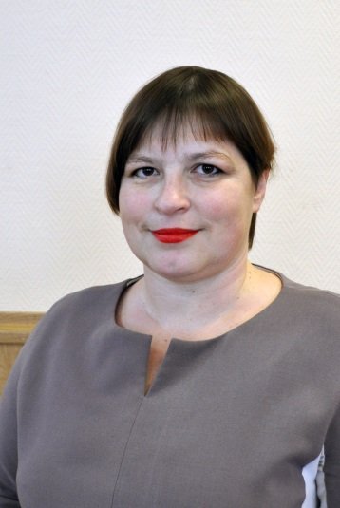 | Лиозненский районный Совет депутатов,  Велешковичский № 1 | Ретнёва  Елена Норбертовна | 09.04.1974 | высшее,  русский язык и литература | главный редактор  учреждения  «Редакция районной газеты  «Сцяг перамоги» | г.п.Лиозно  тел.раб. 4 13 39  тел.моб. 8 029 896 84 48
 | Лиозненский районный Совет депутатов,  Полёновский № 2 | Боборнёва  Инна  Сергеевна | 27.07.1973 | высшее,  методика обучения начальных классов | заведующий  ГУО «Велешковичский ясли-сад «Радуга»  Лиозненского района | аг.Михалиново  тел.раб. 5 02 31  тел.моб. 8 029 517 33 39
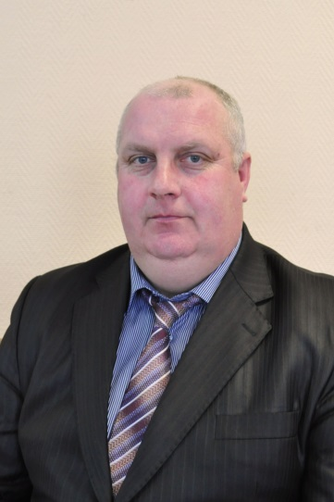 | Лиозненский районный Совет депутатов,  Ковалевский № 3 | Зазит  Михаил Леонидович | 31.01.1973 | высшее,  агрономия | работник  ООО им.Мичурина Смоленская область Руднянский район | аг.Ковали  тел.моб. 8 033 300 80 34
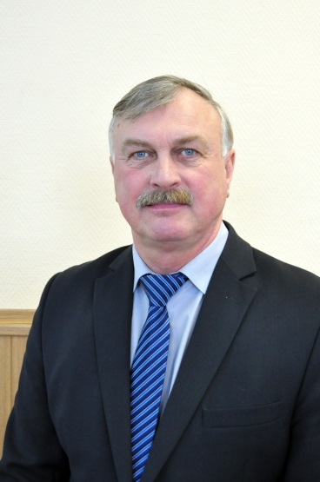 | Лиозненский районный Совет депутатов,  Надежинский № 4 | Ворохобко  Игорь Евгеньевич | 02.02.1963 | высшее,  лечебное дело | главный врач  УЗ «Лиозненская ЦРБ» | г.п.Лиозно  тел.раб.5 06 59  тел.моб.8 033 363 31 34
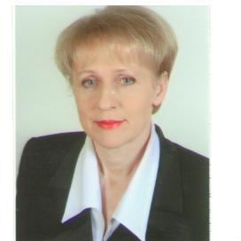 | Лиозненский районный Совет депутатов,  Яськовщинский № 5 | Дрилёнок  Тамара Леонидовна | 22.01.1962 | высшее,  физика | председатель  Лиозненского районного Совета депутатов | г.п.Лиозно  тел.раб. 5 25 88  тел.моб.8 029 210 81 18
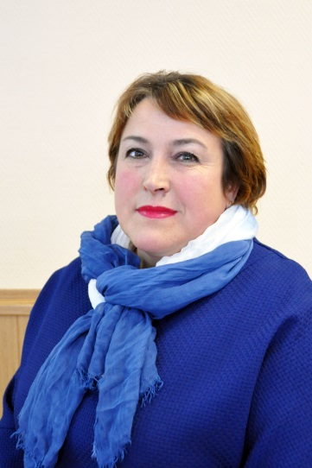 | Лиозненский районный Совет депутатов,  Клевцовский № 6 | Катович  Зоя  Васильевна | 03.03.1969 | высшее,  агрономия | начальник  СФ «Клевцы» КУП Витебскоблдорстрой» | д.Клевцы  тел.раб. 3 66 47  тел.моб.8 029 717 00 40
 | Лиозненский районный Совет депутатов,  Стасевский № 7 | Пукова  Светлана Владимировна | 20.12.1970 | высшее,  агрономия | председатель  Лиозненского сельского Совета депутатов | д.Конашково  тел.раб. 5 16 77  тел.моб.8 029 599 94 58
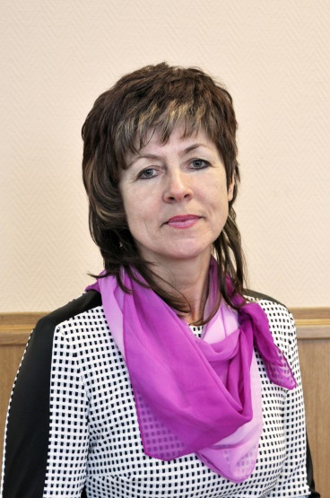 | Лиозненский районный Совет депутатов,  Зубковский № 8 | Шерснёва  Ирина Николаевна | 11.03.1967 | высшее,  культурно-просветительная работа | директор  коммунального унитарного кинозрелищного предприятия киновидеопроката «Лиозненская райкиновидеосеть» | аг.Зубки  тел.раб. 5 31 78  тел.моб.8 033 309 23 55
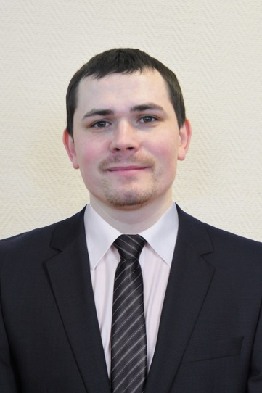 | Лиозненский районный Совет депутатов,  Адаменский № 9 | Пивоварчик  Сергей Сергеевич | 01.08.1988 | высшее, библиотечно-информационная деятельность | директор  районного центра культуры ГУК «Лиозненская централизованная клубная система» | г.п.Лиозно  тел.раб. 5 26 41  тел.моб.8 033 646 71 85
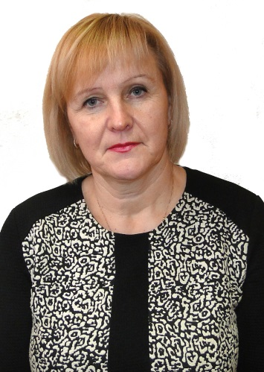 | Лиозненский районный Совет депутатов,  Пушковский № 10 | Баранкова  Елена Сергеевна | 24.05.1963 | среднее специальное,  фельдшер | заведующий (фельдшер) Пушковского фельдшерско-акушерского пункта | аг.Пушки  тел.раб. 5 06 63  тел.моб. 8 029 595 95 72
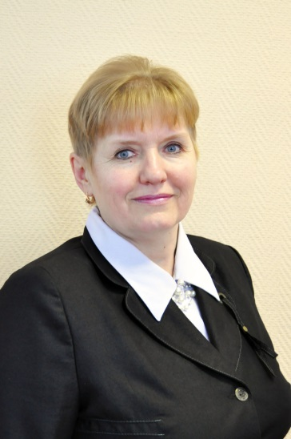 | Лиозненский районный Совет депутатов,  Черноручский № 11 | Якимуш  Нина Александровна | 02.01.1966 | высшее,  финансы и кредит | начальник  финансового отдела Лиозненского райисполкома | г.п.Лиозно,  тел.раб. 5 11 66  тел.моб. 8 033 645 11 20
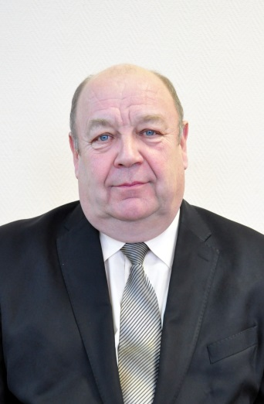 | Лиозненский районный Совет депутатов,  Крынковский № 12 | Баран  Виктор Ефимович | 17.04.1958 | высшее,  энергетическое обеспечение сельскохозяйственного производства | пенсионер | г.п.Лиозно  тел.моб. 8 029 518 01 88
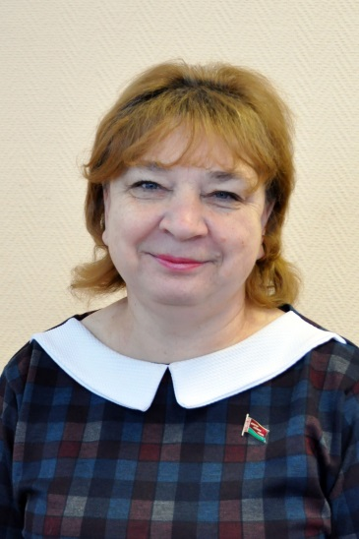 | Лиозненский районный Совет депутатов,  Чернышевский № 13 | Иванова  Людмила Геннадьевна | 17.01.1963 | высшее,  зоотехния | председатель  Крынковского сельского Совета депутатов | аг.Крынки  тел.раб. 3 77 71  тел.моб. 8 029 296 27 96
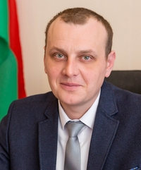 | Лиозненский районный Совет депутатов,  Выдрейский № 14 | Стежкин  Николай  Николаевич | 04.11.1985 | высшее,  юриспруденция | первый заместитель председателя Толочинского райисполкома - начальник управления по сельскому хозяйству и продовольствию | тел.моб. 8 029 597 89 98
 | Лиозненский районный Совет депутатов,  Высочанский № 15 | Лисица  Оксана Федоровна | 23.02.1974 | высшее,  биология и химия | директор  ГУО «Высочанская ясли-сад базовая школа Лиозненского района» | д.Высочаны  тел.раб. 5 31 40  тел.моб.8 029 293 45 71
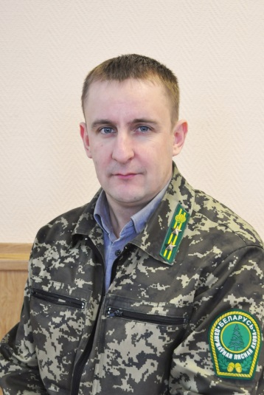 | Лиозненский районный Совет депутатов,  Зачернянский №16 | Красицкий  Сергей Анатольевич | 09.10.1983 | высшее,  лесное хозяйство | начальник Богушевского леспромхоза | г.п.Лиозно  моб. 8 029 717 21 83
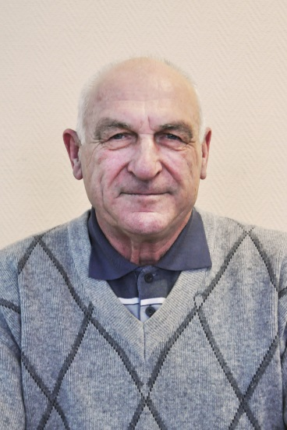 | Лиозненский районный Совет депутатов,  Молодежный № 17 | Селезнёв Николай Васильевич | 12.05.1945 | среднее специальное,  механизация сельского хозяйства | директор  КУП «Лиозненское ПМС» | г.п.Лиозно  тел.раб. 3 84 18  тел.моб. 8 029 712 88 68
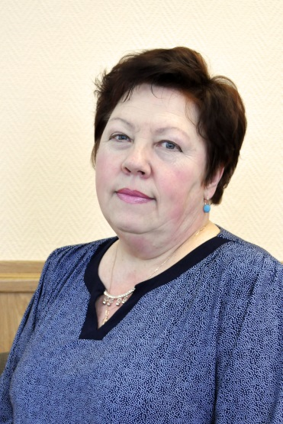 | Лиозненский районный Совет депутатов,  Перемонтовский № 18 | Гормаш  Елена Александровна | 20.12.1958 | высшее,  лечебное дело | пенсионер | аг.Добромысли  тел.моб. 8 029 711 37 85
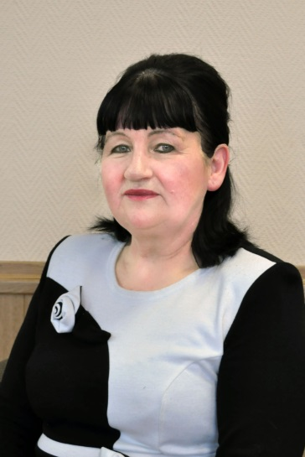 | Лиозненский районный Совет депутатов,  Барсеевский № 19 | Головнёва  Наталья Петровна | 26.07.1960 | высшее,  агрономия | продавец  магазина № 38 Лиозненского райпо д. Барсеево | д.Барсеево  тел.раб. 5 45 19  тел.моб. 8 033 337 30 55
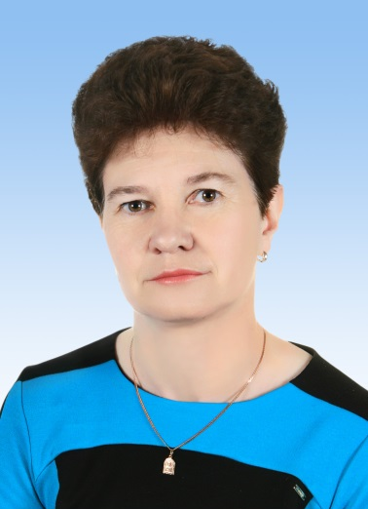 | Лиозненский районный Совет депутатов,  Бабиновичский № 20 | Харкевич  Наталья Васильевна | 22.09.1968 | высшее,  бухгалтерский учет и финансы | не работает | аг.Бабиновичи  тел.моб. 8 033 692 96 01
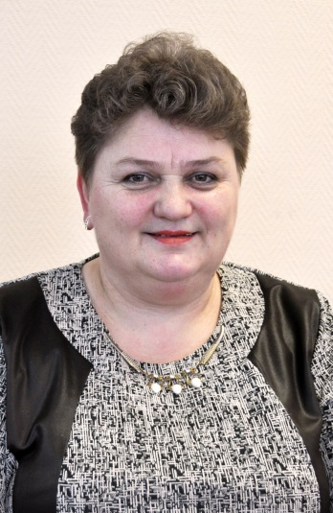 | Лиозненский районный Совет депутатов,  Осипенский № 21 | Антипенко  Ольга Алексеевна | 01.08.1964 | высшее,  бухгалтерский учет, анализ и аудит | заместитель директора УП ЖКХ Лиозненского района | г.п.Лиозно  тел.раб. 5 05 10  тел.моб. 8 029 516 24 49
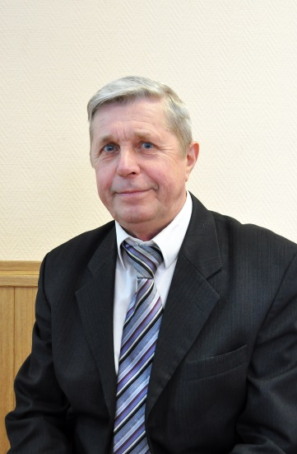 | Лиозненский районный Совет депутатов,  Добромыслянский  № 22 | Антаньков  Владимир Васильевич | 01.08.1955 | высшее,  механизация сельского хозяйства | директор  коммунального унитарного предприятия по оказанию услуг «Лиозненская хлебная база» | г.п.Лиозно  тел.раб. 5 91 75  тел..моб. 8 029 518 61 84
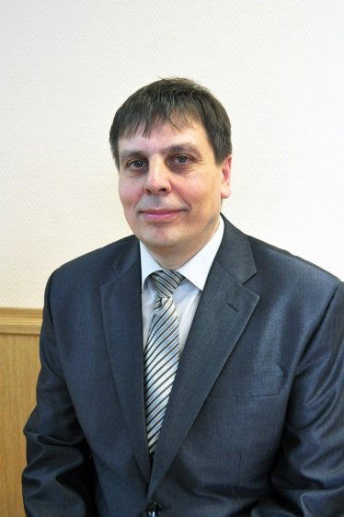 | Лиозненский районный Совет депутатов,  Чкаловский № 23 | Берёзка  Олег Григорьевич | 02.02.1965 | высшее,  лечебное дело | врач-хирург, заведующий хирургическим отделением УЗ «Лиозненская ЦРБ» | г.п.Лиозно  тел.раб. 5 06 45  тел.моб. 8 029 516 82 95
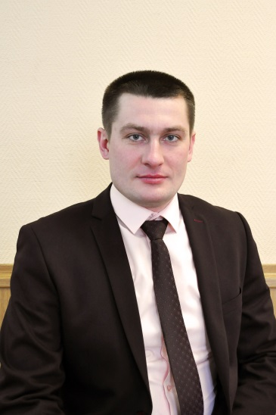 | Лиозненский районный Совет депутатов,  Станционный № 24 | Пышный  Константин  Леонидович | 06.09.1985 | высшее,  лесное хозяйство | директор  ГЛХУ «Лиозненский лесхоз» | г.п.Лиозно  тел.раб. 5 93 83  тел.моб. 8 033 383 93 00
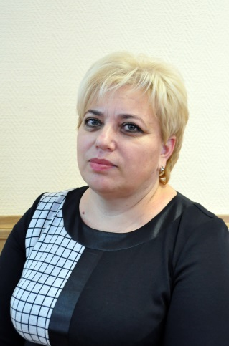 | Лиозненский районный Совет депутатов,  Кировский № 25 | Барынкина  Юлия Александровна | 26.02.1971 | высшее, агрономия | директор  ОАО «Лиозненский льнозавод» | г.п.Лиозно  тел.моб. 8 029 593 01 25
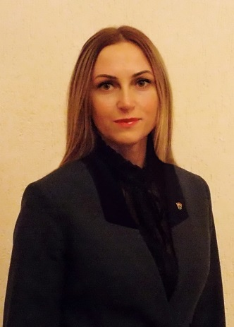 | Лиозненский районный Совет депутатов,  Красноармейский  № 26 | Марченко  Наталья Сергеевна | 27.02.1987 | высшее,  география и биология | инспектор мобилизационного отдела военного комиссариата г.Витебска, Витебского и Лиозненского районов  (в декретном отпуске) | г.п.Лиозно  тел.моб. 8 033 329 54 46
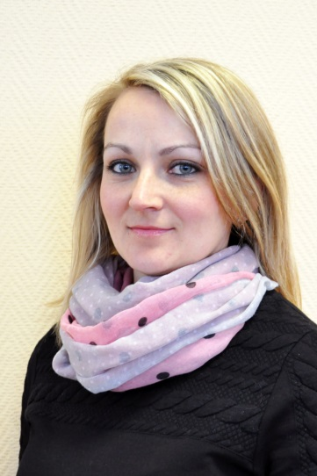 | Лиозненский районный Совет депутатов,  Октябрьский № 27 | Соловьёва  Елена Геннадьевна | 09.06.1987 | высшее,  история, белорусский язык и литература | управляющий делами Лиозненского сельского исполнительного комитета  (в декретном отпуске) | г.п.Лиозно  тел.моб. 8 029 518 53 83
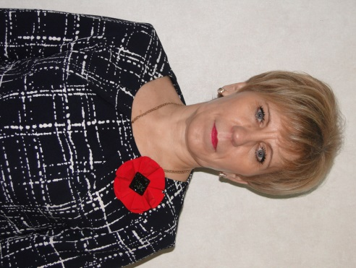 | Лиозненский районный Совет депутатов,  Школьный №29 | Апет  Ирина Ивановна | 17.05.1969 | высшее,  педагогика и методика начального обучения | директор  ГУО «Средняя школа № 1 г.п.Лиозно» | г.п.Лиозно  тел.раб. 5 13 98  тел.моб. 8 029 595 02 56
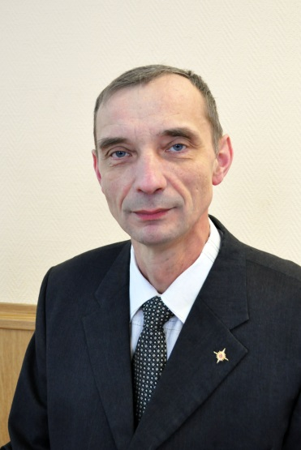 | Лиозненский районный Совет депутатов,  Тихмяновский №30 | Сержанков  Александр Викторович | 13.04.1972 | высшее,  инженер пожарной техники безопасности; командно-штабная оперативно-тактическая работа | охранник  ГУО «Средняя школа № 1 г.п.Лиозно» | г.п. Лиозно  тел.моб. 8 029 249 26 32
 | Лиозненский районный Совет депутатов,  Строительный № 31 | Мамнева  Елена  Евгеньевна | 12.06.1968 | высшее,  педагогика и методика дошкольного образования | заведующий  государственного учреждения образования «Ясли-сад № 3 «Солнышко» г.п.Лиозно» | г.п.Лиозно  тел.раб. 4 19 21  тел.моб. 8 033 317 58 29
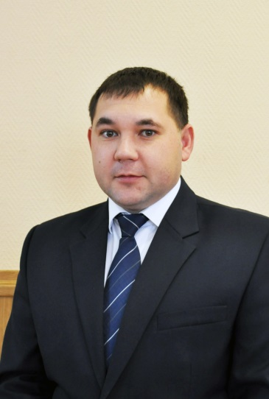 | Лиозненский районный Совет депутатов,  Безугловский № 32 | Чайкин  Виталий Борисович | 26.10.1983 | высшее,  предупреждение и ликвидация чрезвычайных ситуаций | начальник  Витебского РОЧС | г.п.Лиозно  тел.моб. 8 029 593 35 15
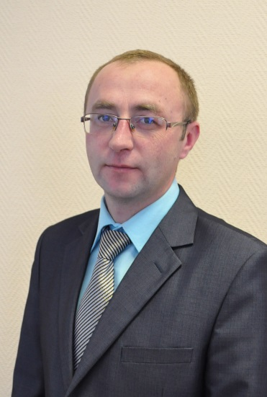 | Лиозненский районный Совет депутатов,  Купаловский № 33 | Селезнёв  Роман Леонидович | 14.11.1978 | высшее,  лесное хозяйство | директор  частного производственного торгового унитарного предприятия «Лесорама» | г.п.Лиозно,  тел.моб. 8 029 717 04 23
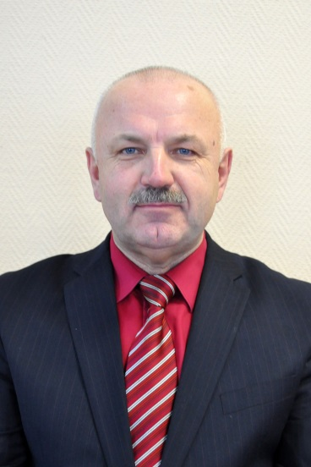 | Лиозненский районный Совет депутатов,  Комсомольский № 34 | Снаров  Леонид Иванович | 19.02.1960 | высшее,  строительство дорог и транспортных объектов | начальник  филиала «Лиозненское ДРСУ №107» КУП «Витебскоблорстрой» | г.п.Лиозно,  тел.раб. 5 71 84  тел.моб. 8 029 717 10 70
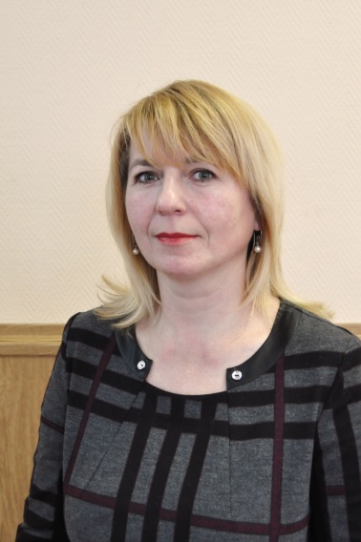 | Лиозненский районный Совет депутатов,  Садовый №35 | Евсеенко  Ольга Матвеевна | 21.10.1969 | высшее,  зоотехния | начальник управления  по труду, занятости и социальной защите райисполкома | г.п.Лиозно,  тел.раб. 5 29 48  тел.моб. 8 029 719 62 61
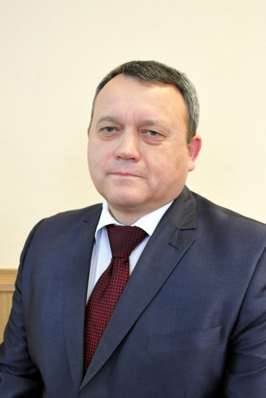 | Лиозненский районный Совет депутатов,  Черняховский № 36 | Князев Константин Борисович | 17.04.1968 | высшее,  правоведение | руководитель отдела охраны магазина в г.Витебск «ГИППО» иностранного унитарного предприятия «БелВиллесден» | г.п.Лиозно,  тел.моб. 8 029 711 77 07

